

移动web开发《京东商城》

复习遇到的问题

移动端的滑动效果
在移动端特有的事件touch中，
包含了 touchstart，touchmove，touchend三个事件，
首先：
我们可以通过touchstart事件中返回的event对象中的第一个触摸点信息中的client坐标，
然后：
我们再通过监听touchmove事件的时候获取到滑动的时候的触摸点，在互获取event对象中返回的client坐标，这样就可以计算滑动的时候改变的距离。
同时改变当前元素的translate就可以。
最后：
在touchend的时候利用记录下当前元素的定位。

注意的是：在移动端是利用transform来做定位。
滑动的时候改变距离的方向问题。

过渡结束事件
dom.addEventListener('webkitTransitionEnd',function(e){ });
dom.addEventListener('transitionEnd',function(e){ });
在这里要注意的是：为了兼容浏览器在绑定事件的时候需要同时绑定一个带webkit前缀的事件和不带的这样达到兼容主流浏览器。
还有：给目标元素绑定事件后，每一次过渡结束都会触发transitionEnd事件。

使用过渡和改变注意问题
在移动端为了兼容老版本的一些webkit浏览时在css中或者js中一定要做兼容处理。
Css中的处理方法是加上-webkit-前缀和一个不加的。
Js中处理方法是style设置的时候需要设置一个webkit前缀的属性和一个不加的。

两栏其中一栏宽度自适应
我们首先知道文本环绕的的概念：
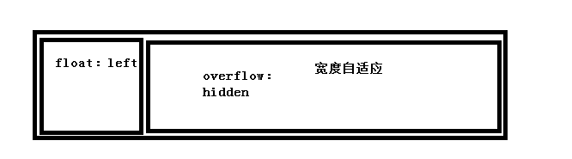
那么当文本在另一个容器当中，容器是overflow：hidden的时候。那么这个时候这个盒子就变成了一个绝缘的盒子，不去影响任何外部的元素并且内容使用剩余的宽度。
这样也可是做一个自适应的两栏布局方式。

按钮问题
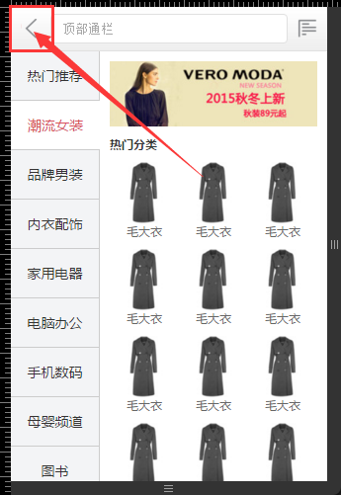

这里的按钮设置的是 40*44的大小 但是内容只有20px为什么要这么设置呢？
在移动端如果按钮太小 触发起来相对来说比较困难，用户体验非常不好。那么在设置按钮的时候需要设置的更大一点。
注意不能使用margin，应为a标签触发不了。

移动端事件原理
在移动端通常 tap swipe 等事件的封装原理
Tap：
由于在移动端click会有300ms左右的延时，为了响应速度更快移动端框架一般会封装一个加tap的事件，原理：利用touch事件当没有滑动过并且响应时间在一定的时间内（比click快）那么这样的一个过程就是一个tap事件。
Swipe：
在移动端有手势事件，也是一些移动端框架封装出来的那么这种事件也是touch事件开始的位置和结束的位置来判断手势的情况。是向下滑还是向右滑，是向下滑还是向上滑。

知识内容

购物车页面切图
购物车页面是一个移动端最常使用的布局方式，完全的试用通栏流式布局的方式，宽度自适应。
这个页面需要注意的地方。
怎么自定义checkbox:

移动端弹出框的特点:

推荐网站

动画网站：https://daneden.github.io/animate.css/
这个网站可以提供一些常用的动画，可以在做移动开发的时候可以参考这个网站的效果完成动画。

Zepto：http://zeptojs.com/
Zepto是一个轻量级的针对现代高级浏览器的JavaScript库， 它与jquery有着类似的api。 如果你会用jquery，那么你也会用zepto。

Weiui：http://weui.github.io/weui/
微信UI库，它是微信前端团队提供给广大的微信开发者的一些ui组件库。方便开发这开发出和微信风格一致的 内嵌应用。

项目三种布局分析

首页的适用场景
门户电商的首页 而且内容比较丰富

分类页面的使用场景
是单页面 全屏的布局当中会使用
异步的交互 ajax web app 的开发模式当中会使用到
Web app 网页程序 网页应用
移动web页面优点： 跨平台 android ios

Hybird app 现在流行起来的 混合应用 开发模式
套用 嵌入 移动web页面的 应用所有的移动页面都可以

Native app 原生应用

购物车页面
任何地方都可以用到这样的布局。

